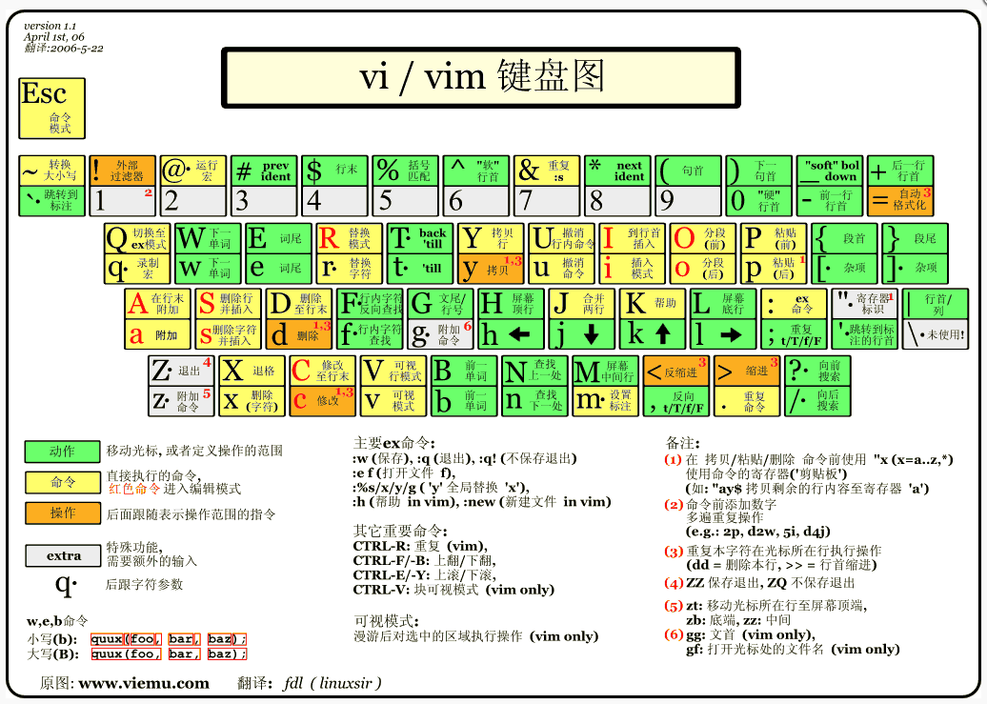
1.命令行（注意空格）
ls 列出文件
mkdir 建立一个子目录
cd 改变子目录（只能进入当前盘符中的文件夹）
cd 返回上一层目录
cd\ 返回到根目录
pwd 显示当前目录
cat
git init 把目录变成Git可以管理的仓库（目录下会多出.git，用来跟踪管理版本库，不要乱改，若未显示，可用ls -ah显示）
git status 返回仓库当前状态
git diff 查看修改内容
git log 查看日志
-- pretty-oneline 简化信息
git reflog 查看命令日志
git checkout 用版本库里的版本替换工作区的版本（撤销工作区的更改）
<分支名> 更改分支
-b <分支名> 创建分支并更改
git reset --<file> 从暂存区回退到工作区
--hard 版本更改
HEAD 当前版本
HEAD^ 上一版本
HEAD^^ 上上个
HEAD~10 上10个
<版本号>
git push <远程库名> <本地分支名> 推送本地分支到远程库
origin <tag> 推送标签
--tags 推送所有标签
$ git push origin :refs/tags/<tagname> 删除远程标签
git clone git@github.com:Eyes-Open/<名字>.git
git pull 抓取并合并
git remote 查看远程仓库
-v 查看详细信息
git branch --set-upstream-to <branch-name> origin/<branch-name> 建立本地分支和远程分支的关联
git branch 查看分支
-d <分支名> 删除分支
-D<分支名> 强行删除（没有合并的分支）
<name> 创建分支
git merge <分支名> 合并某分支到当前分支
git stash 暂存
list 查看
pop 恢复并删除
apply 恢复（不删除）
stash@{<序号>}
drop 删除
git tag 查看标签
<name> 当前添加新标签
-a <name> 标签名
-m <说明文字>
-d <name> 删除标签
<id> 历史版本添加标签
git show <tag> 查看标签信息
git remote 查看远程库
-v 查看远程库信息
rm <远程库名> 删除远程库
<自定义远程库名> git@gitee.com:<uid>/learngit.git 关联远程库
2.版本控制系统（Git等）只能跟踪文本文（TXT、网页等）件的改动，而对于二进制文件（图片、视频、WORD）只能知道总体大小的改变
3.编写文件用纯文本，编码用UTF-8，用notepad++，不要用记事本打开！
4.上传
1）在目录（子目录）下，创建文件
2）git add 文件提交到仓库（可一次添加多个文件，可多次使用）
3）git commit -m “任意内容” 文件添加到仓库（使用一次即可把add的文件全部提交）
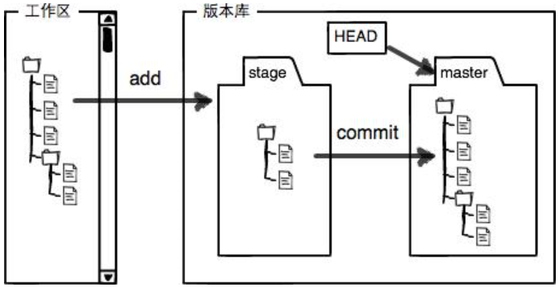
5.撤销更改
1）工作区====>修改==checkout==>与版本库相同
git checkout -- <file>
2）工作区==add==>暂存区====>修改==checkout==>与版本库相同
git checkout -- <file>
3）工作区====>修改==add==>暂存区==reset==>工作区==checkout==>与版本库相同
git reset HEAD <file>
4）工作区====>修改==add==>暂存区==commit==>版本库==reset==>版本回退
git rest --hard <id>
6.文件删除（工作区）
1>rm <> 工作区删除 2>git checkout -- <> 恢复
2>git rm <> 版本库删除
3>git commit 确认
6.本地库推送
git push -u origin master 第一次提交
gt push origin master 以后提交

要关联一个远程库，使用命令git remote add origin git@server-name:path/repo-name.git；
关联后，使用命令git push -u origin master第一次推送master分支的所有内容；
此后，每次本地提交后，只要有必要，就可以使用命令git push origin master推送最新修改；

